Lunes
20
de febrero

Segundo de Secundaria
Matemáticas

Notación científica II

Aprendizaje esperado: resuelve problemas de potencias con exponente entero y aproxima raíces cuadradas.

Énfasis: resolver problemas de potencias con exponente entero y aproximar raíces cuadradas.

¿Qué vamos a aprender?

Continuarás con el estudio de potencias con exponente entero y aproximarás raíces cuadradas.

En esta sesión, te centrarás en la representación de números mediante la notación científica y darás significado a la representación de cantidades muy pequeñas usando potencias de base 10.

¿Qué hacemos?

Para iniciar, reflexiona en las siguientes preguntas:

¿Te has preguntado cuál podría ser un número muy, pero muy pequeño?
¿Cuál conoces?

El ojo humano apenas puede ver un bicho de una décima de milímetro: 0.00001 metros. Un tamaño gigantesco si se compara con el grosor de un electrón, que mide un femtómetro; es decir, 0.0000000000000001 metros.

La curiosidad ha llevado a inventar instrumentos como el telescopio para observar lo lejano, como el universo; y el microscopio para ver lo ínfimo (significa muy pequeño). Éste y otros inventos han impactado poderosamente en la ciencia y en la medicina, por citar dos ejemplos.

El telescopio es un instrumento que ayudó al ser humano a establecer la distancia entre los planetas y también su distancia al Sol.

Lo anterior, lleva al tema de estudio de esta sesión, que es la notación científica. A continuación, analiza la información del siguiente audiovisual.

- Leyes de los exponentes y notación científica.
https://www.youtube.com/watch?v=bXMhMhL1Mkg

Comienza con el primer planteamiento que involucra números muy grandes.

Situación, distancia entre planetas

En la siguiente tabla se registró la distancia media, aproximada, de algunos planetas al Sol. En algunos casos, la distancia está dada en notación decimal y en otros, en notación científica.

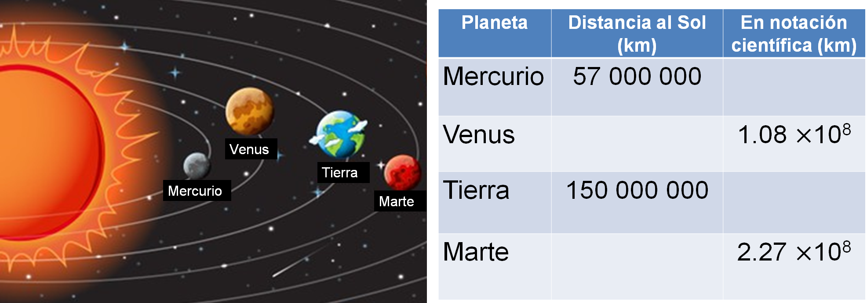

La distancia aproximada de Mercurio al Sol es de 57 millones de km; la distancia de Venus se ha representado en notación científica, y es de 1.08 por 10 a la octava potencia de kilómetros.

Asimismo, la distancia de la Tierra al Sol es de 150 millones de kilómetros, y la distancia de Marte es de 2.27 por 10 a la octava potencia de kilómetros.

Completa la información de la tabla representando las distancias en notación decimal o en notación científica, según sea el caso, a partir de la información que se muestra.

Antes de resolver el problema, analiza lo siguiente.

La notación científica es una abreviación matemática que sirve para representar cantidades muy grandes o pequeñas, como una multiplicación de un número entre 1 y 10 por una potencia de base 10, por ejemplo:

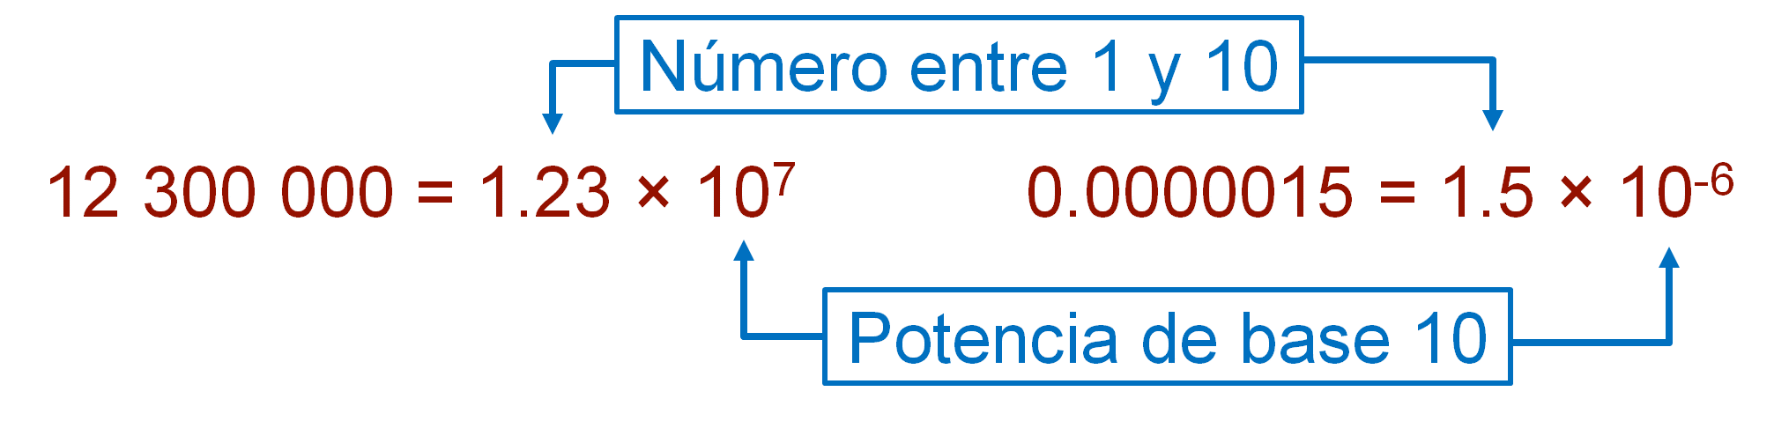

12 millones trescientos mil se representa como 1.23 por 10 a la séptima potencia. Y 15 diezmillonésimos, como 1.5 por 10 a la sexta potencia negativa.

Para pasar de notación decimal a notación científica, el punto decimal se recorre a la izquierda el número de cifras necesarias hasta obtener un número decimal entre 1 y 10, y el exponente de la potencia de base 10 es igual al número de cifras que se recorre el punto decimal.

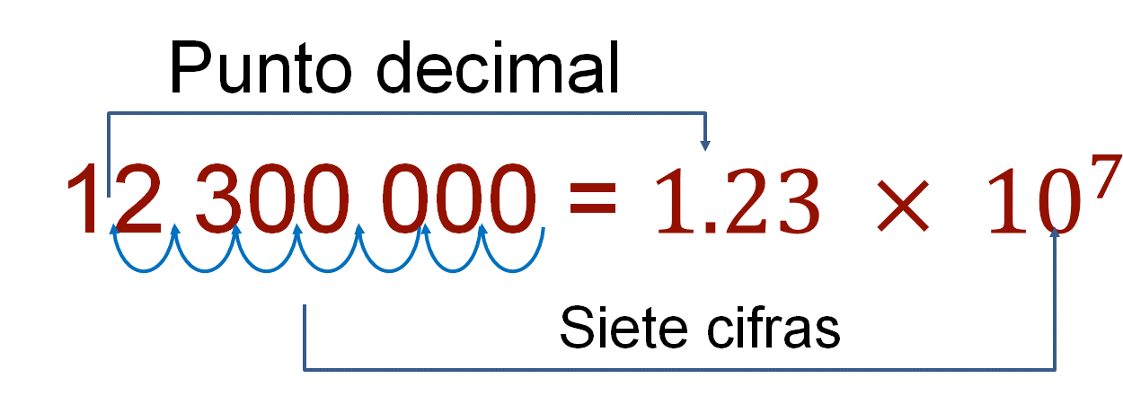

Ahora, para pasar de notación científica a notación decimal, el punto decimal se recorre a la derecha las posiciones que indique el exponente de la base 10, agregando los ceros que sean necesarios. En el ejemplo que se muestra, 1.23 por 10 elevado a la séptima potencia es lo mismo que multiplicar 1.23 por 10 siete veces.

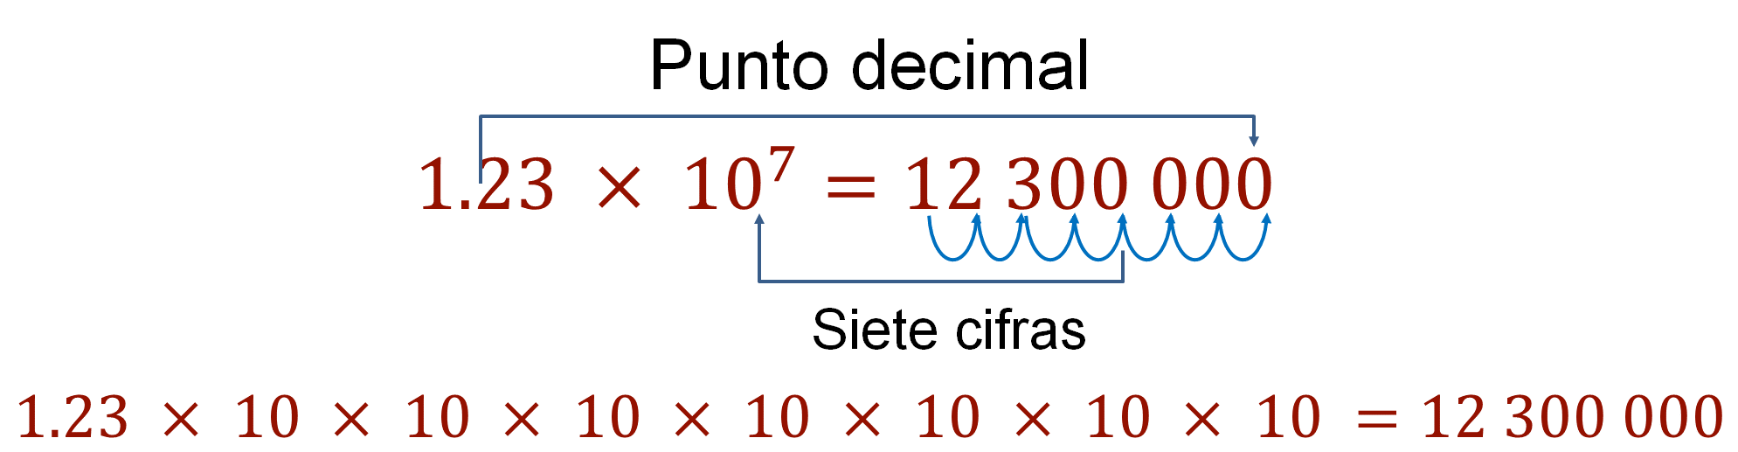

Con esta información, ya puedes completar la tabla de datos. Una vez que hayas concluido, verifica tus resultados.

El planeta Mercurio, que está a 57 millones de kilómetros de distancia al Sol, en notación científica se representa como 5.7 por 10 a la séptima potencia km. Venus, cuya distancia al Sol en notación científica es 1.08 por 10 a la octava potencia km, en notación decimal es igual a 108 millones de kilómetros.

La Tierra está a 150 millones de kilómetros del Sol, lo que en notación científica se representa como 1.5 por 10 a la octava potencia, y finalmente, Marte, cuya distancia en kilómetros en notación científica es 2.27 por 10 a la octava potencia, en notación decimal es igual a 227 millones de kilómetros.

Observa cómo quedo la tabla:

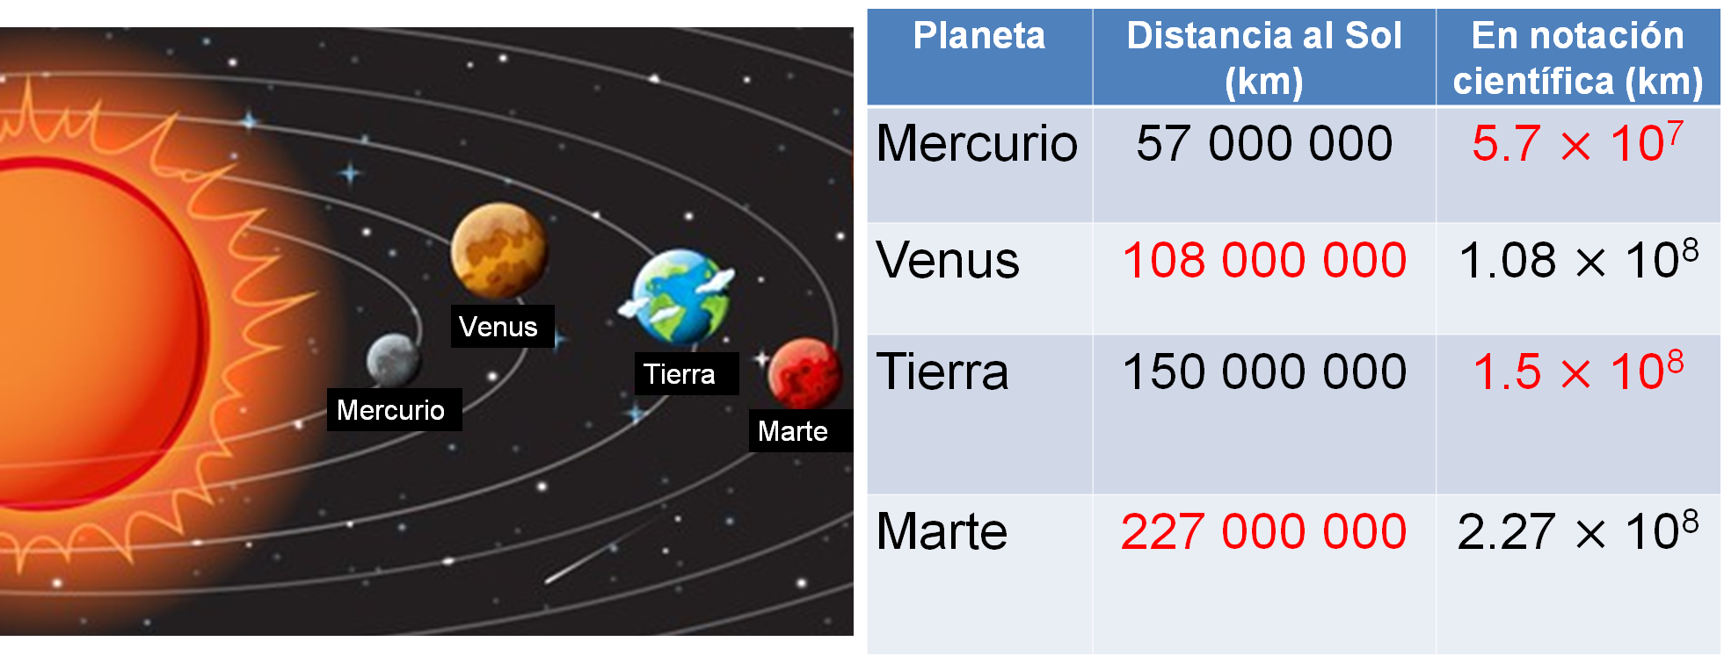

Recuerda que, si tienes dudas, puedes consultar tu libro de texto o a tus maestras y maestros a distancia.

Ahora, ¿recuerdas que al inicio de la sesión se habló sobre la importancia del telescopio y del microscopio como inventos que le han permitido al ser humano explorar más allá de lo que se alcanza a ver a simple vista?

El ojo humano apenas puede ver un bicho de una décima de milímetro: un cienmilésimo de metros. Y el grosor de un electrón mide un femtómetro, es decir, 0.0000000000000001 metros. Por lo tanto, los microorganismos como bacterias, células, microbios, entre otros, no se pueden examinar sin la ayuda del microscopio.

Por ejemplo, el tamaño de una bacteria puede ser de 2 cienmilésimos de milímetros, algo imposible de observar a simple vista. Pero esa cantidad tiene muchos ceros en la parte decimal, ¿cómo se representa en notación científica?

Se sabe que la notación científica permite representar cantidades muy grandes o pequeñas, como es el caso del tamaño de una bacteria.

Reflexiona:

¿Cómo representarías el tamaño de la bacteria?

Su medida en notación científica es igual a 2 por 10 a la sexta potencia negativa.

Para que puedas entender mejor cómo obtener estas equivalencias, presta atención a la siguiente información. No olvides tomar nota de la información más relevante.

Primero considera lo visto sobre potencias con exponente negativo. Se sabe que todo número con exponente negativo se puede representar como una fracción con numerador 1 y denominador igual a la misma base con el exponente positivo.

Por ejemplo:

10 a la primera potencia negativa es igual a 1 sobre 10 a la primera potencia, que es igual a un décimo.

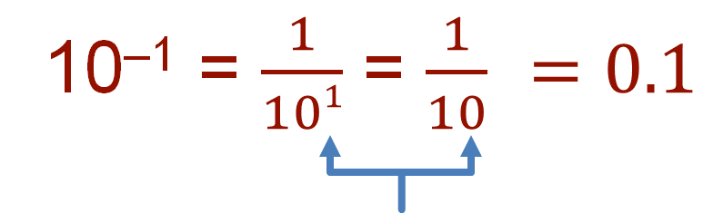

10 a la segunda potencia negativa es igual a 1 sobre 10 a la segunda potencia, que es igual a 1 sobre 10 por 10, igual a 1 centésimo.

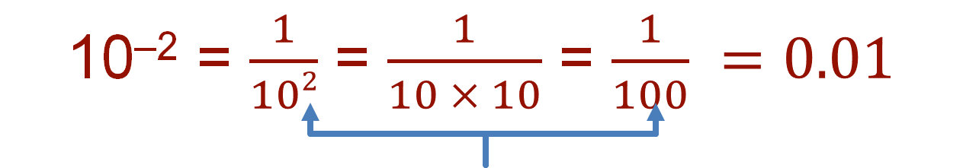

Y el último ejemplo muestra que 10 a la tercera potencia negativa es igual a 1 sobre 10 a la tercera potencia, que es igual a 1 sobre 10 por 10, por 10, igual a 1 milésimo.

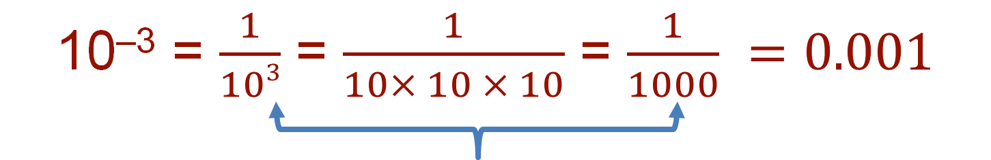

El número del exponente de la fracción es equivalente al número de ceros que tiene el denominador en cuestión.

Otro tema importante para considerar en la notación científica de cantidades muy pequeñas es la división de números entre potencias de 10.

¿Recuerdas el procedimiento para resolver este tipo de operaciones?

Basta con recorrer el punto decimal a la izquierda tantas cifras como ceros tenga la potencia de 10 del divisor.

Por ejemplo:

En la división 1.5 entre 10, el último decimal se recorre una cifra a la izquierda, por lo que el cociente es igual a 15 centésimos.

Para 1.5 entre 100, el punto decimal se recorre dos cifras, por lo tanto, 1.5 entre 100 es igual a 15 milésimos.

Y para 1.5 entre 1 000, el punto decimal se recorre tres cifras a la izquierda, así que 1.5 entre 1 000 es igual a 15 diezmilésimos.

Con esta información ya puedes entender de mejor manera el procedimiento para pasar de notación decimal a notación científica, y viceversa, al trabajar con números muy pequeños.

Ahora resuelve el siguiente ejercicio, que consiste en completar la información de una tabla. Toma nota en tu cuaderno de la información, para posteriormente resolver la actividad.

Situación, tamaño de microorganismos

La siguiente tabla muestra el tamaño de diferentes microorganismos. Los tamaños están dados en notación decimal o en notación científica, en milímetros. Por ejemplo, un microbio mide 42 cienmilésimos de milímetro, un glóbulo rojo mide 7.5 milímetros por 10 a la sexta potencia negativa, un virus puede medir 14 diezmilésimos.

Completa la información de la tabla representando el tamaño en notación decimal o en notación científica, según sea el caso, a partir de la información que se muestra.

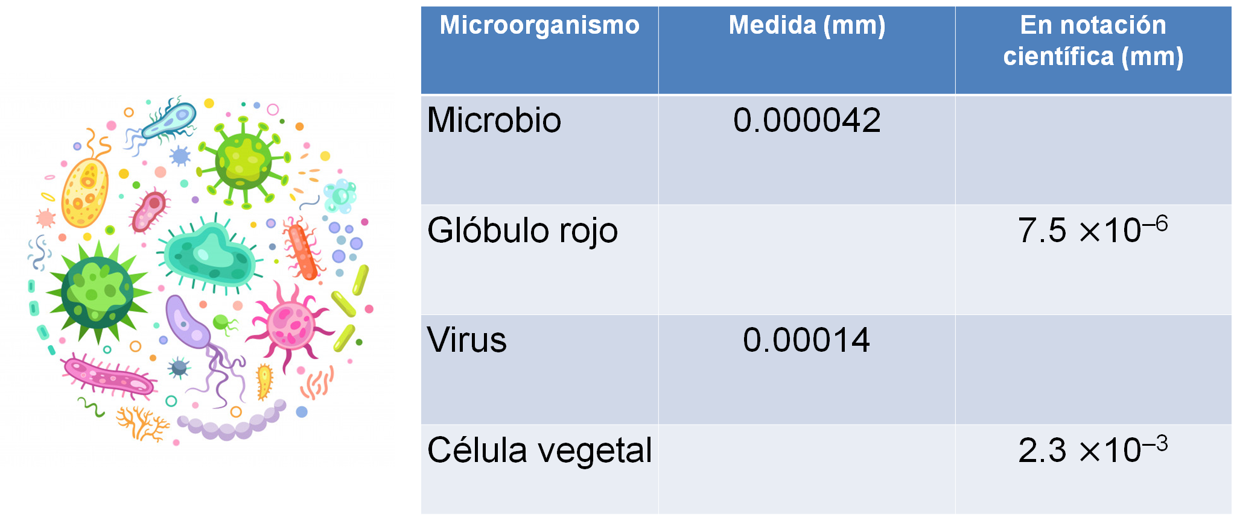

Ahora, antes de completar la tabla, resuelve un par de ejemplos relacionados con la conversión de cantidades en notación científica a notación decimal.

Para convertir un número en notación científica con exponente negativo a notación decimal, se recorre el punto decimal a la izquierda tantas cifras como indica el valor absoluto del exponente.

Analiza la siguiente información para que comprendas por qué sucede lo anterior.

Por ejemplo, 2.6 por 10 a la sexta potencia negativa, siguiendo lo visto antes sobre potencias, se convierte la potencia, 10 a la sexta potencia negativa, en la fracción 1 sobre 10 a la sexta potencia, y se opera.

2.6 por 1 sobre 10 a la sexta potencia es igual a 2.6 entre 10 a la sexta potencia, y aplicando lo visto anteriormente, sobre la división entre potencias de 10, al resolver la división, en 2.6 se recorre el punto decimal seis cifras a la izquierda, que es el exponente de 10, para obtener el cociente: 26 diezmillonésimos.

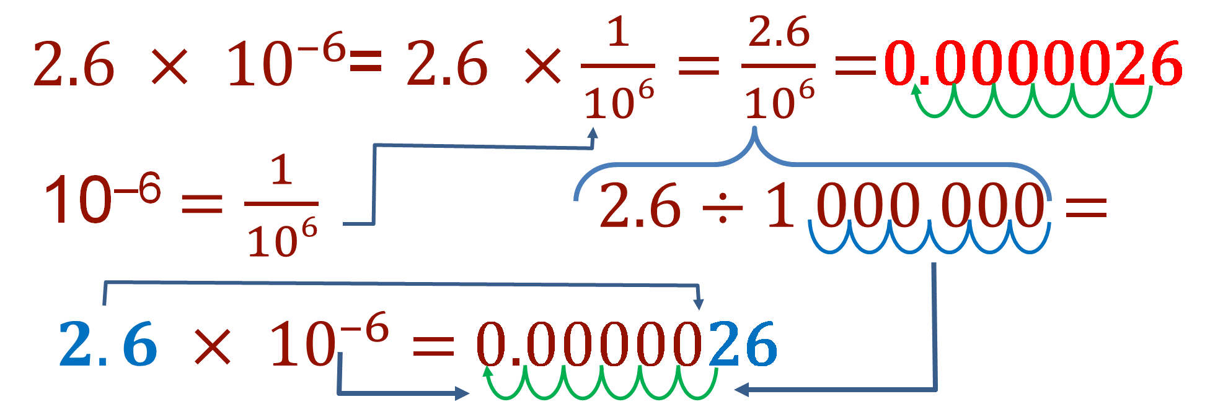

Por lo anterior, se justifica lo siguiente: para convertir un número en notación científica con exponente negativo a notación decimal, se recorre el punto decimal a la izquierda tantas cifras como indica el valor absoluto del exponente.

Con esta información seguramente ya tienes más claro el procedimiento visto.

Ahora continúa con el procedimiento para convertir un número escrito en forma decimal a uno escrito con notación científica. Observa y no te olvides de tomar nota de la información.

Para convertir un número decimal a un número en notación científica, el punto decimal se recorre a la derecha las cifras necesarias hasta obtener un número entre 1 y 10, y el valor absoluto del exponente negativo de la potencia de base 10 será igual al número de cifras que se haya recorrido el punto decimal.

En el siguiente ejemplo puedes ver el número 18 millonésimos.

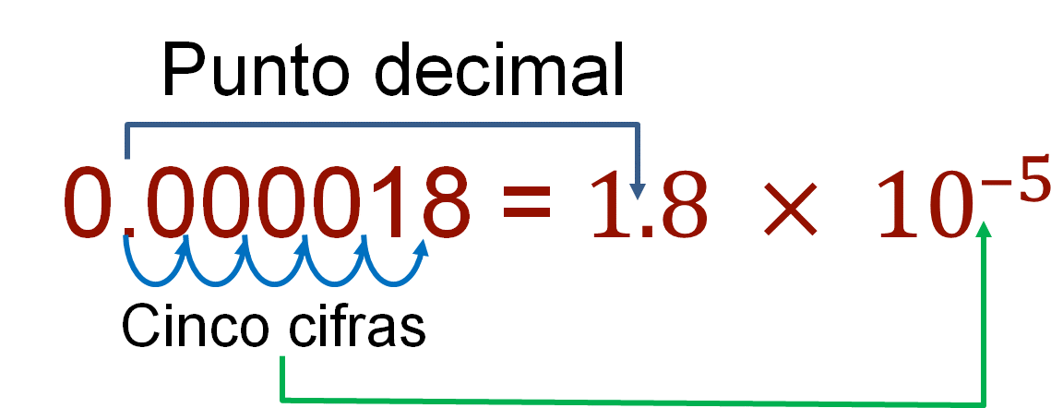

Para representarlo en notación científica, primero se obtiene un número decimal entre 1 y 10, en este caso es 1.8, para lo cual se recorrió el punto decimal cinco cifras a la derecha; dicho número representa el valor absoluto del exponente de la base 10, que es 5 negativo. Así se tiene que 18 millonésimos es igual a 1.8 por 10 a la quinta potencia negativa.

Con esta información, ya podrás completar correctamente la tabla del segundo ejercicio.

Una vez que concluyas, verifica tus resultados para que los valides o para que completes la información de tu tabla.

Un microbio que mide 42 millonésimos de milímetro, se recorre el punto decimal cinco cifras y se obtiene la expresión en notación científica: 4.2 por 10 a la quinta potencia negativa.

Para el glóbulo rojo, cuya medida en notación científica es 7.5 por 10 a la sexta potencia negativa, al convertirlo a número decimal, se recorre el punto en 7.5 seis cifras a la izquierda y se obtienen 75 diezmillonésimos de milímetro.

Un virus, que mide 14 cienmilésimos, es equivalente a 1.4 por 10 a la cuarta potencia negativa.

Y finalmente, una célula vegetal, que en milímetros mide 2.3 por 10 a la tercera potencia, equivale a 23 diezmilésimos de milímetro.

Observa cómo quedo la tabla:

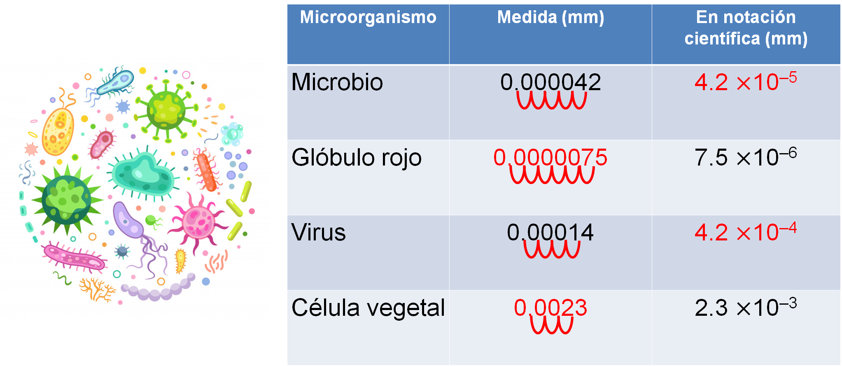

Has descubierto que la notación científica resulta muy útil para representar de manera abreviada y para leer más fácilmente cantidades muy pequeñas o grandes.

Contesta la siguiente pregunta:

¿En qué otras situaciones piensas que es de utilidad el uso de la notación científica?

Anota en tu cuaderno las opciones que se te ocurran.

Has concluido esta sesión llena de retos que te permitieron conocer más acerca de la representación de cantidades muy grandes y pequeñas usando la notación científica.

El reto de hoy:

Observa y anota los siguientes números. Posteriormente, se te darán tres diferentes opciones de respuesta para cada uno y tendrás que elegir la opción correcta.

Los números son:

- 8.75 por 10 a la octava potencia negativa
- 69 cien mil millonésimos.

Ahora, convierte y elige el inciso correcto.

Para el primer caso:

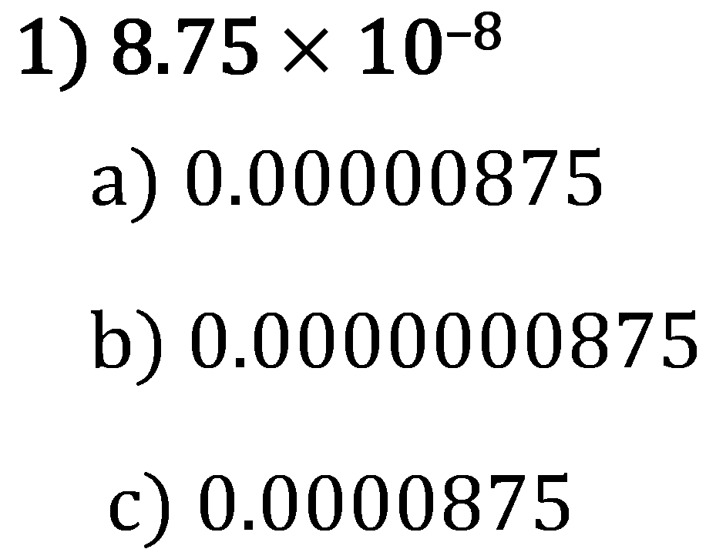

Para el segundo caso:

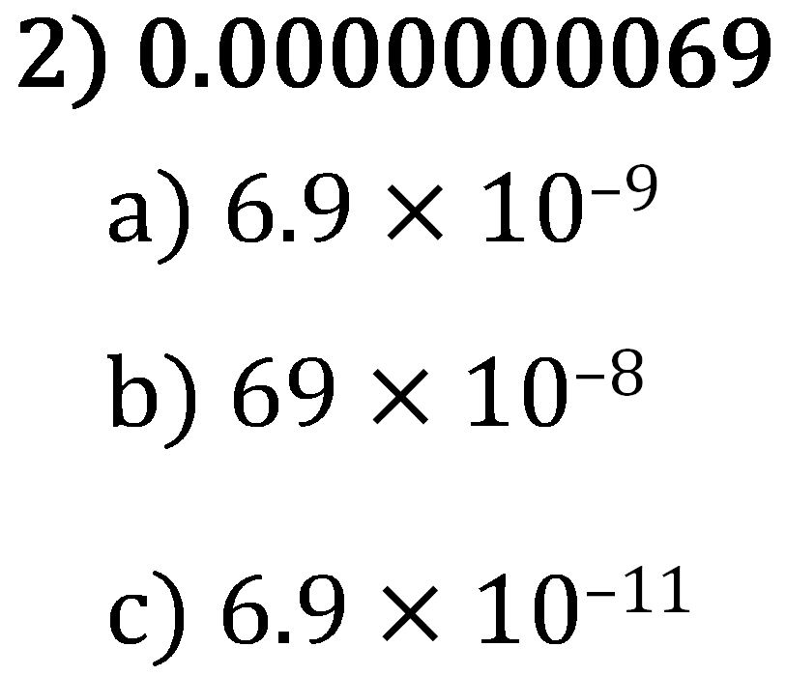

Finalmente, realiza las actividades de tu libro de texto correspondientes al tema visto en esta sesión para dar apoyo a los conocimientos adquiridos o para ayudarte a resolver las dudas que aún tengas.

¡Buen trabajo!

Gracias por tu esfuerzo.

Para saber más:
Lecturas

https://www.conaliteg.sep.gob.mx/

